МИНИСТЕРСТВО ОБРАЗОВАНИЯ РЕСПУБЛИКИ БЕЛАРУСЬ

Учреждение образования «БЕЛОРУССКИЙ ГОСУДАРСТВЕННЫЙ

ТЕХНОЛОГИЧЕСКИЙ УНИВЕРСИТЕТ»

Факультет: Информационных технологий

Кафедра: Программной инженерии

Выполнила: студентка 2 курса 5 группы

специальности ПОИТ Вовна Я. Р.

**Отчёт**

По дисциплине “Математическое программирование”

На тему “Вспомогательные функции”

Минск

2024

**Лабораторная работа 1. Вспомогательные функции**

**Цель работы:** приобретение навыков составления и отладки программ с использованием пользовательских функций для замера продолжительности процесса вычисления.

**Ход Работы**

1. **Разработка функций**

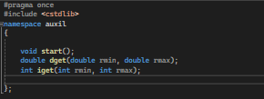

Рис 1 – Содержание файла Auxil.h

В файле записаны прототипы функций start(), dget(double rmin, double rmax) и iget(int rmin, int rmax), которые нужны для выполнения генерации случайных чисел.

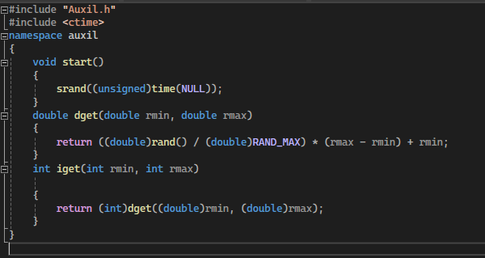

Рис 2 ­­­­­­­­­­­­­­­­­­­­­­­­­­­­­­­­­­­­– Содержание файла Auxil.cpp

Функция start() — старт генератора случайных чисел, dget(double rmin, double rmax) — получение случайного числа типа double, iget(int rmin, int rmax) — получение случайного числа типа int.

1. **Реализация программы и замеры продолжительности процесса**

Код генерирует случайные величины и выводит характеристики замера времени в консоль. Так же был проведёт замер поиска определённого числа Фибоначчи.

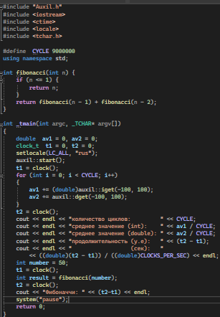

Рис 1 – Содержание файла main.cpp

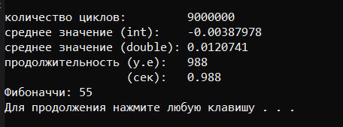

Рис 2 – Вывод программы

1. **Проведение экспериментов и построение графика**

Линия тренда графика испытаний показала, что зависимость количества испытаний от времени выполнения линейная. Результаты измерений приведены на рисунке 1

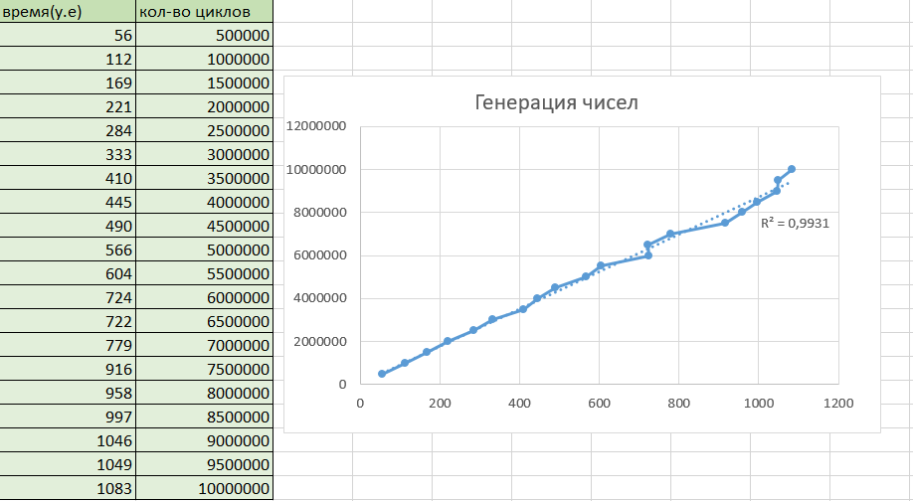

Рис 1 – Результаты измерений и график

Так же был проведён опыт с замером времени поиска числа Фибоначчи на определённой позиции. Результаты приведены на рисунке 2.

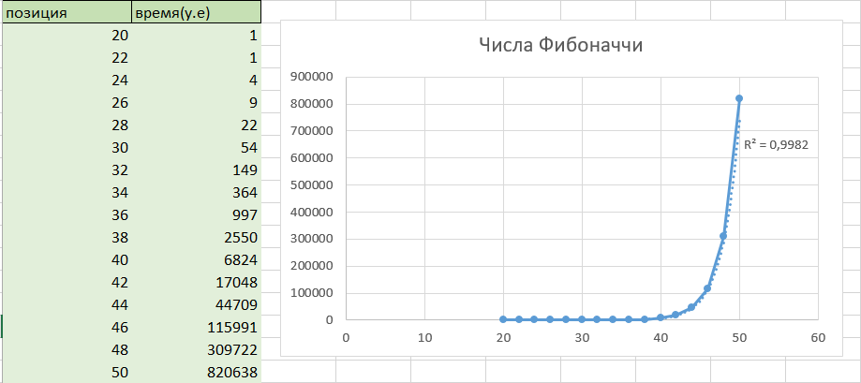

Рис 2 – Результаты измерений и график

Линия тренда графика показывает, что зависимость между позицией числа Фибоначчи и времени на её поиск экспоненциальна.

**Вывод:** были разработаны три функции для создания генерации рандомного числа, реализована программа для подсчёта затраченного времени на выполнение экспериментов. Были проведены замеры и на их основе созданы графики зависимостей.